附件：

浦东教育网WanaCrypt0r “想哭勒索蠕虫”病毒处置建议
  - 病毒分析
通过病毒分析，并将所有发现的病毒分为以下二类：
- 漏洞利用MS17-010
根据病毒名称可以确认该病毒为“WanaCrypt0r”（直译：“想哭勒索蠕虫”），它会使用加密算法加密受害者电脑内的重要文件，向受害者勒索赎金，除非受害者交出勒索赎金，否则加密文件无法被恢复，而新的“想哭勒索蠕虫”尤其致命，它利用了窃取自美国国家安全局的黑客工具EternalBlue（直译：“永恒之蓝”）实现了全球范围内的快速传播，在短时间内造成了巨大损失。
- 可疑行为DNS response resolves to dead IP address
根据对WanaCrypt0r勒索病毒的行为分析，它会连接一个域名地址，由于终端为内网无法访问外网域名，所以连接的DNS直接报错为无效的IP地址。
  - 病毒详细信息
    - 病毒简介
“WanaCrypt0r”（直译：“想哭勒索蠕虫”），它会使用加密算法加密受害者电脑内的重要文件，向受害者勒索赎金，除非受害者交出勒索赎金，否则加密文件无法被恢复，而新的“想哭勒索蠕虫”尤其致命，它利用了窃取自美国国家安全局的黑客工具EternalBlue（直译：“永恒之蓝”）实现了全球范围内的快速传播，在短时间内造成了巨大损失。
此次为WannaCry 勒索蠕虫的变种：WannaCry 2.0，与之前版本的不同是，这个变种取消了所谓的Kill Switch，不能通过注册某个域名来关闭变种勒索蠕虫的传播。该变种的传播速度可能会更快,该变种的有关处置方法与之前版本相同。
    - 病毒概述
1．病毒名称：WanaCrypt0r（直译：“想哭勒索蠕虫”）、ONION勒索软件、Eternalblue永恒之蓝、5.13比特币勒索软件
2．病毒目的：索要赎金
3．病毒作者：疑似SpamTech组织生成对此事负责
4．实体形式：
EXE可执行文件，主程序文件“@WanaDecryptor@.exe”
MD5：cf69af63a5e0d67470f3a08677f944a4
文件大小: 3,723,264
5．病毒影响面：除Windows 10外，所有未打MS-17-010补丁的Windows系统都可能被攻击
6．病毒功能：释放加密程序，使用RSA+AES加密算法对电脑文件进行加密勒索，通过MS17-010漏洞实现自身的快速感染和扩散。
7．病毒主要模块：勒索程序和溢出攻击
8．传播方式：蠕虫式
9．爆发范围：全球99国家。
10．爆发时间：国内首先出现的是ONION病毒，平均每小时攻击约200次，夜间高峰期达到每小时1000多次；WNCRY勒索病毒则是5月12日傍晚新出现的全球性攻击，并在中国的校园网迅速扩散，夜间高峰期每小时攻击约4000次。
    - 病毒特点
1．由传统勒索软件和0day漏洞共同激发形成。2017年4月14日黑客组织Shadow Brokers（影子经纪人）公布的Equation Group（方程式组织）使用的“网络军火”中包含了该漏洞的利用程序。
2．前期迹象：暗网信息反馈、比特币近期上涨、黑客组织预测今年勒索软件有较高爆发率
3．潜伏期：时间阀值式潜伏；前期潜伏，阀值后无潜伏
4．爆发威力大，此前的勒索软件以社工为主，这次以局域网为主
5．病毒开关：http://www.iuqerfsodp9ifjaposdfjhgosurijfaewrwergwea.com
    - 病毒危害
WannaCrypt勒索病毒被定义为蠕虫病毒，其传播速度非常快，一旦被感染，只有两种途径来解决，一种是支付赎金，另外一种就是重装系统，所有资料全部归零。
    - 攻击流程
该蠕虫病毒使用了ms17-010漏洞进行了传播，一旦某台电脑中招，相邻的存在漏洞的网络主机都会被其主动攻击，整个网络都可能被感染该蠕虫病毒，受害感染主机数量最终将呈几何级的增长。其完整攻击流程如下
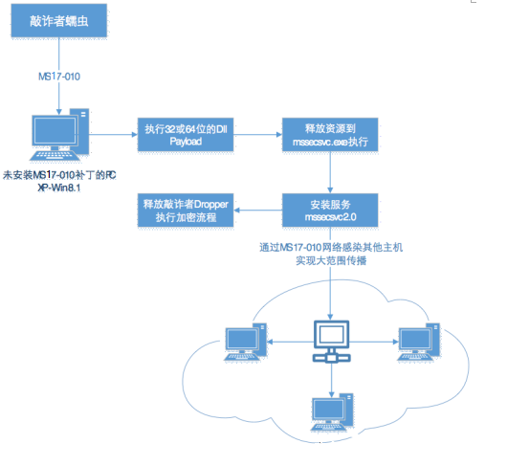
    - 基本原理
1．WanaCrypt0r传播迅速，一方面是其会循环遍历系统上的每个开放RDP会话，并以该用户身份运行，同时其初始组件是一个蠕虫，使用ETERNALBLUE SMB漏洞（MS17-010）来传播该勒索软件。
2．勒索软件执行时，WinMain函数会尝试连接到开关网站，仅作尝试，实际上没有下载任何东西。如果连接成功，二进制文件退出。
3．通过该检查后，蠕虫会检查启动参数。它将安装一个名为mssecsvc2.0的服务，其显示名称为Microsoft Security Center（2.0）Service，启动该服务，打开蠕虫中的勒索软件，并运行。加密系统中的照片、图片、文档、压缩包、音频、视频、可执行程序等几乎所有类型的文件，被加密的文件后缀名被统一修改为“.WNCRY”。该勒索软件会将自身复制到每个文件夹下，并重命名为“@WanaDecryptor@.exe”。并衍生大量语言配置等文件。

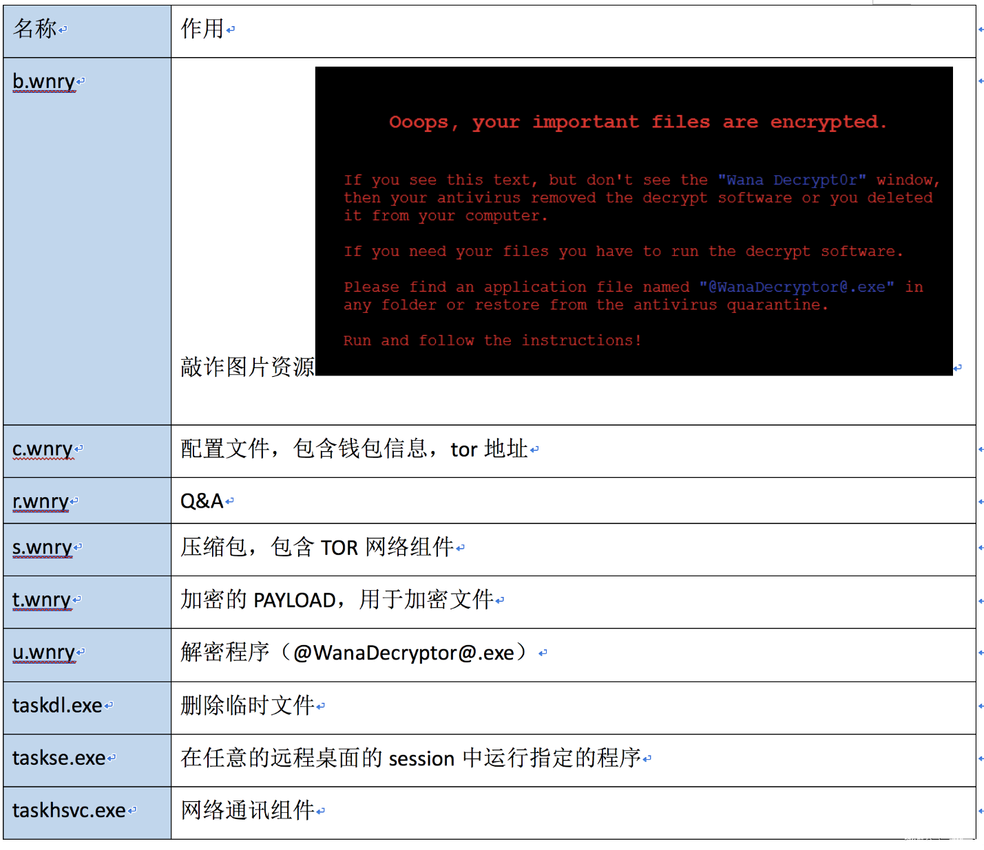
4．写到C：\WINDOWS\mssecsvc.exe（此路径实际上是硬编码），并执行。
5．初始化蠕虫使用的功能后，会创建两个线程。第一个线程扫描LAN上的主机，第二个线程创建128次，并扫描更多的Internet上的主机。第一个负责扫描LAN线程获取本地网络上的IP范围列表，然后创建一个ip数组，进行扫描。LAN扫描本身是多线程的，并且防止一次在LAN上扫描超过10个IP地址。扫描线程尝试连接到445端口，如果连接成功，则创建一个新线程尝试使用MS17-010 / EternalBlue来攻击系统。如果利用尝试时间超过10分钟，利用线程会终止。
6．第二个进程，扫描互联网的线程会使用先前初始化的伪随机数生成器，如果没有就使用较弱的伪随机数生成器来生成随机IP地址。如果与该随机IP地址上的445端口连接成功，则扫描这个ip整个C段，如果有445端口开放，则进行利用尝试。此时利用尝试时间限制为1小时。
    - 病毒总结
该蠕虫在勒索类病毒中全球首例使用了远程高危漏洞进行自我传播复制，危害不小于冲击波和震荡波蠕虫，并且该敲诈者在文件加密方面的编程较为规范，流程符合密码学标准，因此在作者不公开私钥的情况下，很难通过其他手段对勒索文件进行解密，同时微软已对停止安全更新的xp和2003操作系统紧急发布了漏洞补丁，请大家通过更新MS17-010漏洞补丁来及时防御蠕虫攻击。
- 病毒处理建议

  - 手工查杀
针对没有安装防病毒并感染此病毒的系统可以使用手工查杀的方式，步骤如下：
- 拔出网线
将被感染病毒的服务器或终端网线拔出，以免在病毒清除过程中重复感染；
- 结束进程
通过任务管理器，在任务栏上右键单击选择“启动任务管理器”，从进程中去查找mssecsvc.exe和tasksche.exe，选中mssecsvc.exe和tasksche.exe，右键单击选择“结束进程树”将病毒程序结束，以上二个文件一般位于%windir%（一般为c:\windows）目录。
- 删除文件
到windows目录中删除三个文件，如果进程结束后，又启动可来回删除和结束。直到将这三个文件删除为止，有可能已经有病毒变体，但方法相同，删除新生成的文件。
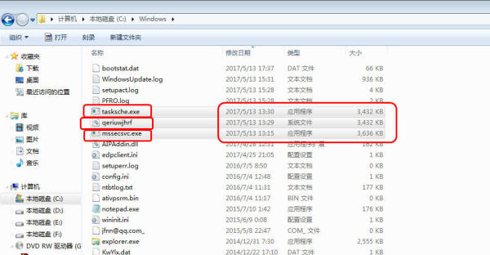
- 删除病毒启动项（服务）
在服务中将Microsoft Security Center (2.0) Service服务设置为禁止启动：
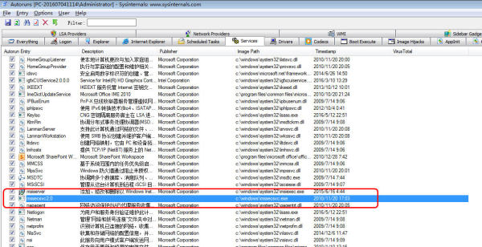
- 安装补丁
安装MS17-010（KB4013389）相对应操作系统的补丁程序。
- .检查
安装补丁完成后重启电脑（可不重启），可将网线插好，并在CMD中通过netstat –an命令查看网络连接，查看还会不会出现下图中网络不停的对外发送SYN_SENT包，如果没有说明病毒已经被查杀并免疫。
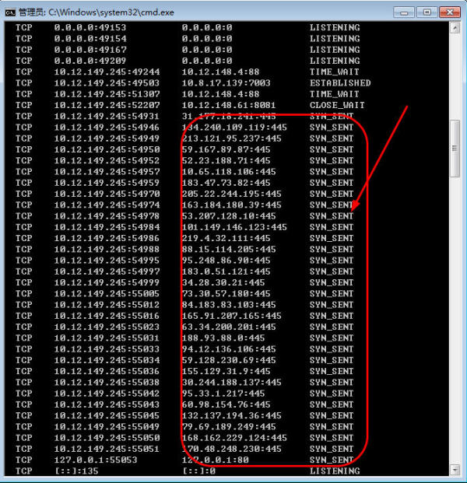

- 后续建议
针对终端其他所凸显的安全现状，特提出以下安全建议：
- 加强移动介质管理，避免病毒通过移动介质交叉感染，同时对需要用到的移动介质做免疫，防止病毒自动执行；
- 勤备份，多种备份介质，将重要数据做备份，以免病毒造成的数据丢失；
- 内网也需要通过工具保持补丁更新，所有的蠕虫病毒都需要通过系统的漏洞来传播感染其他电脑；
- 建立应急响应预案，以防在安全事件爆发时期有应对的方法；
- 做好安全运维，通过安全运维的方式时常对网络内的安全事件做监测，第一时间处理安全事件，消除后期大规模爆发的安全隐患。

